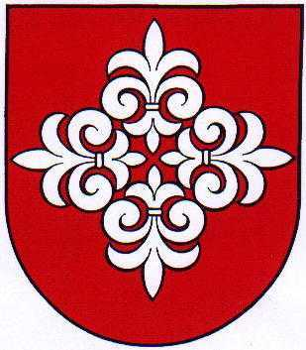Obecný úrad Malý Lapáš
Hlavná ulica 87/4
951 04 Malý Lapáš

Žiadosť o zníženie/ odpustenie poplatku
za komunálny odpad

Žiadateľ:
Adresa:
Dátum narodenia:
Dôvod:

Ja dolu podpísaný ............................................... žiadam o zníženie/ odpustenie poplatku za komunálny odpad na rok ...................... z dôvodu:

.......................................................................................................................................................

..................................................................................................................................................... .

............................................
žiadateľ

Príloha: ...................................................

